HỌC LÁI XE AN TOÀN

CÂU NÀO HỎI BIỂN CHỈ DẦN ==> BIỂN HÌNH VUÔNG NỀN HÌNH XANH

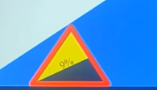

Biển dốc thì tính từ bên trái --> bên phải

Trên hình trái thấp mà phải cao --> đang đi lên dốc

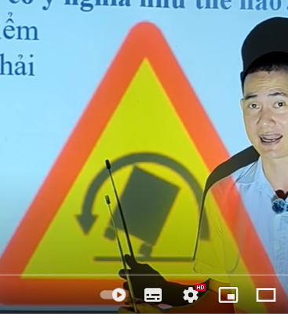

Biển này nghiêng bên phải --> đường cong bên trái

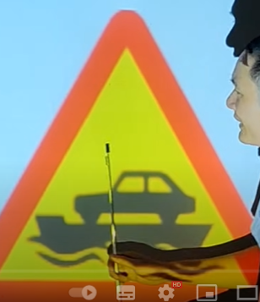

Biển này báo trước sắp đến bến phà

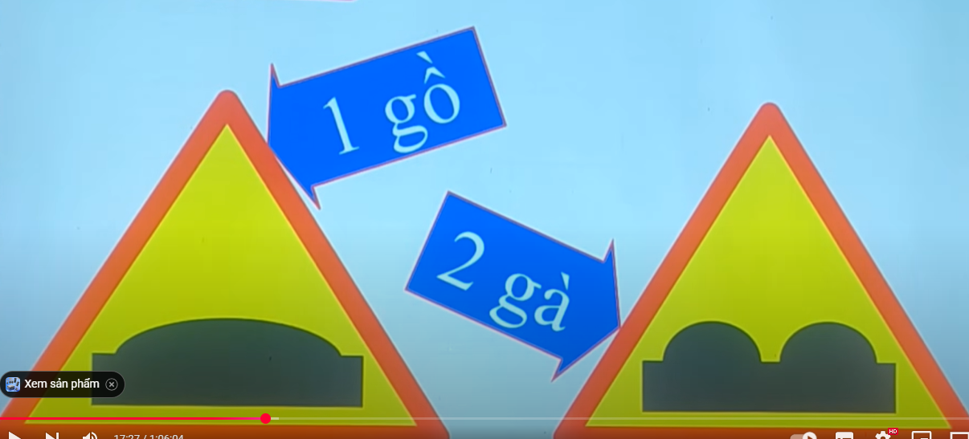

1 GỒ 2 GÀ

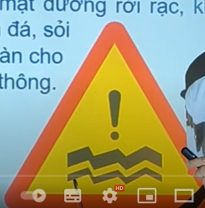

Chú ý nền đường yếu

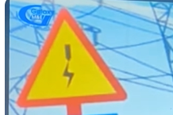

BÁO HIỆU CÓ ĐƯỜNG DÂY ĐIỆN CẮT NGANG QUA ĐƯỜNG

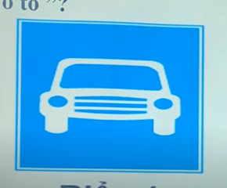

Biển chỉ dẫn đường dành cho xe ô tô

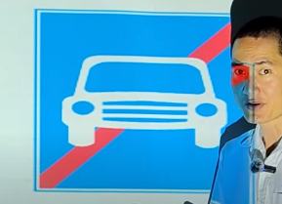

Biển chỉ dẫn hết đường dành cho xe ô tô

XE CƠ GIỚI NGOẠI TRỪ XE THÔ SỞ VÀ XE GẮN MÁY

XE Ô TÔ -> XE TẢI -> XE MÁY KÉO -> XE REMOC

HÌNH TRÒN NỀN XANH LÀ BIỂN BÁO HIỆU LỆNH BẮT BUỘC PHẢI LÀM THEO

BIỂN SỪNG TRÂU ĐẶT SAU NGÃ 3 NGÃ TƯ CHỨ KO PHẢI ĐẶT TRƯỚC

